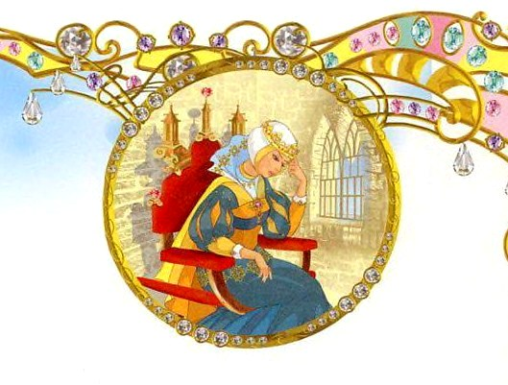
Солнечным, ярким летним днем три принца играли в королевском саду.В тот же сад вышла погулять и их любимая сестра. Когда младший брат ударил сильно по мячу, тот подпрыгнул высоко вверх и скрылся из виду. Принцесса бросилась догонять мяч; прошло много времени, а она не возвращалась. Пошли братья искать сестру, да так и не нашли.
И вот старший брат отправился к знаменитому волшебнику Мерлину. Он поведал ему историю исчезновения сестры и спросил, как можно ее найти.
-Ее, наверное, унесли феи, - ответил Мерлин.
- И теперь она находится в Темной башне короля эльфов. Только самый храбрый из рыцарей может освободить ее.
-Я или освобожу ее, или погибну! - воскликнул старший брат.
-Что ж, освободить твою сестру можно, - ответил Мерлин. - Однако надо знать, как это сделать.
-Я не боюсь никакой опасности, - ответил старший брат Эллен, - и готов на все. Научи меня, как спасти сестру.Мерлин научил юношу, что ему следует и чего не следует делать.
Юноша повторил все, что сказал волшебник, поблагодарил его и ушел. Вскоре старший брат Эллен отправился в страну эльфов, а братья и мать остались дома. Много лет прождали они его возвращения домой, но принца все не было. Тогда средний брат пошел к волшебнику Мерлину, и тот сказал ему то же, что и старшему. И он тоже отправился на поиски сестры Эллен, а младший брат и мать остались ждать его.
Много лет прождали и его возвращения домой, но принца все не было. И вот настала очередь младшего брата - Чайлд-Роланда. Он пошел к своей матери и попросил ее благословить в дальний путь. Королева сначала не хотела его отпускать, но принц просил и умолял, и, наконец, королева отпустила его. Она дала ему отцовский меч, разивший без промаха, и прочитала над ним молитву, оберегающую в бою.
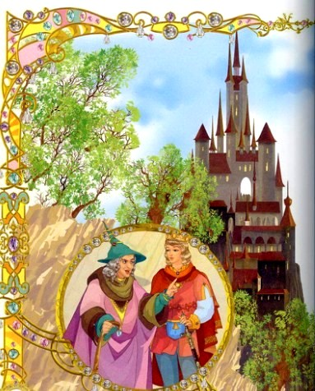
Вскоре Чайлд-Роланд отправился в путь. Он пошел к пещере волшебника Мерлина и попросил его:-Как спасти мою сестру и братьев!
-Это и легко, но в то же время не просто, - ответил Мерлин. - Для этого нужно соблюсти два условия: кое-что делать, а кое-чего не делать. Делать надо вот что: как придешь в страну фей, руби отцовским мечом голову каждому, кто с тобой заговорит, пока не найдешь сестру. А не делать должен ты вот что: не ешь ни куска и не пей ни глотка. Если выпьешь глоток или съешь кусок в стране эльфов - не жить тебе.
Чайлд-Роланд поблагодарил волшебника Мерлвда и отправился дальше. Он шел и шел много дней и ночей, пока наконец не увидел табунщика, что пас коней короля эльфов. Глаза коней пылали огненным блеском, и Чайлд-Роланд понял, что наконец-то попал в страну фей.
-Где находится Темная башня короля эльфов? - спросил Чайлд-Роланд табунщика.
-Не знаю, - ответил табунщик.
- Пройди дальше и увидишь пастуха. Может, он тебе подскажет.
Тут Чайлд-Роланд вспомнил слова волшебника Мерлина, выхватил свой меч, разивший без промаха, и срубил голову табунщика.
Пошел юноша дальше. Он все шел и шел, пока не увидел пастуха, который пас коров короля эльфов.
-Где находится Темная башня короля эльфов? - спросил Чайлд-Роланд.
-Не знаю, - ответил пастух. - Пройди еще дальше и увидишь птичницу. Она наверняка знает.
Тут Чайлд-Роланд вспомнил слова волшебника Мерлина, выхватил меч, разивший без промаха, и срубил голову пастуха.
Прошел юноша еще и увидел старуху птичницу. Он спросил ее, где находится Темная башня короля эльфов.
-Пройди еще немного, - ответила птичница, - и ты увидишь круглый холм. Обойди его трижды против солнца и трижды повтори: "Откройте дверь, откройте дверь, позвольте мне войти". На третий раз дверь откроется, и ты войдешь.
Чайлд-Роланд вспомнил наказ волшебника Мерлина, выхватил свой меч, разивший без промаха, и срубил голову птичницы. Отправился принц дальше. Вскоре дошел он до круглого холма, трижды обошел его против солнца и трижды повторил: "Откройте дверь, откройте дверь, позвольте мне войти". На третий раз дверь открылась, Чайлд-Роланд вошел вовнутрь. Дверь захлопнулась за ним, и все вокруг погрузилось в темноту. Когда глаза Чайлд-Роланда привыкли к темноте, он различил длинный коридор. Потолок его был из прозрачного камня, стены выложены серебром и разными драгоценными камнями. Воздух был теплым, так что казалось, будто дует приятный весенний ветерок.
Чайлд-Роланд прошел по коридору к высокой и широкой Двери. Она была чуть-чуть приоткрыта. Юноша открыл ее и увидел огромный просторный зал: потолок его поддерживали толстые и высокие колонны. Они были из золота и серебра и покрыты резьбой. По стенам были развешаны гирлянды цветов из бриллиантов, изумрудов, жемчуга и других самоцветов. С середины потолка на золотой цепи спускался огромный светильник. Он был сделан из пустой внутри и прозрачной жемчужины огромной величины. Внутри жемчужины все время вращался ярко-красный камень. Его яркие лучи озаряли весь зал, так что казалось, что светит восходящее солнце.
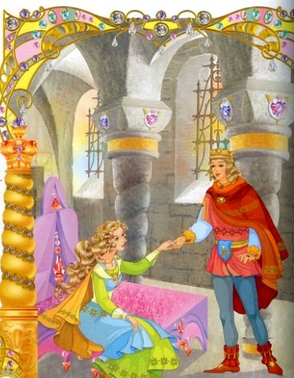
Зал был очень красив, и в конце его на небольшом возвышении стояла широкая-широкая кровать, накрытая бархатным покрывалом, украшенным шелковой вышивкой. На покрывале сидела сестра Чайлд-Роланда и расчесывала серебряным гребнем свои волосы. Казалось, что они отливают золотом. Эллен увидела Чайлд-Роланда, поднялась ему навстречу и проговорила:
-Зачем ты здесь, мой неразумный брат? Запомни - кто сюда попал, тот не уйдет обратно. Сейчас явится король эльфов, и тогда тебе уже не выйти отсюда живым.
Брат и сестра сели рядом, и Чайлд-Роланд рассказал обо всем, что с ним произошло. А Эллен поведала Чайлд-Роланду, как их братья пришли в Темную башню, но злой король эльфов заколдовал их, и теперь они лежат здесь, погруженные в глубокий сон. Так проговорили они какое-то время.
Тут Чайлд-Роланд почувствовал, что очень проголодался. Он сказал об этом сестре и попросил у нее поесть. В этот момент он забыл про наказ волшебника Мерлина. С грустью посмотрела на брата Эллен и покачала головой, но она была заколдована и не могла напомнить ему предостережение волшебника. В следующее мгновение она поднялась, вышла из зала, а вскоре вернулась с хлебом и кувшином молока. Чайлд-Роланд уже готов был съесть все это, как вдруг взглянул на сестру и вспомнил, зачем пришел. Тогда он схватил кувшин и бросил его на землю.
-Ни глотка я не выпью, ни куска не съем, - воскликнул он, - пока не освобожу тебя!
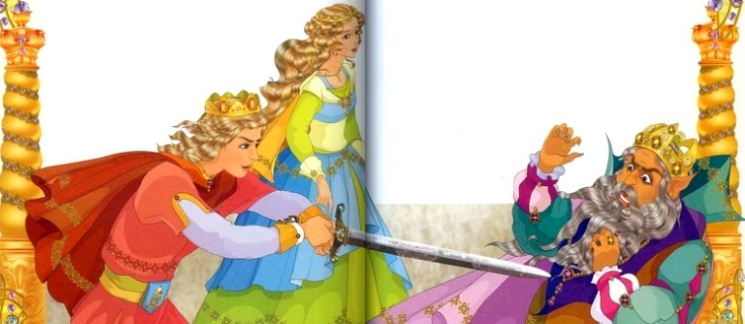
Тут послышались чьи-то шаги и громкий голос сказал: "Кровь человеческую чую. Кто бы ты ни был, живым тебе не уйти".
В следующее мгновение широкие двери распахнулись, и в зал вошел король эльфов.-Выходи на честную битву! - воскликнул Чайлд-Роланд и достал из ножен свой меч, разивший без промаха.Они бились несколько часов, и, наконец, Чайлд-Роланд поставил короля эльфов на колени.
-Пощади меня! - взмолился король эльфов.-Я пощажу тебя, - ответил Чайлд-Роланд.
- Но сначала расколдуй мою сестру, верни к жизни моих братьев и выпусти нас всех на свободу.
-Хорошо, - сказал король эльфов.Он подошел к сундуку и вынул из него небольшую бутылку с ярко-красной жидкостью. Этой жидкостью он смазал уши, веки, ноздри, губы и кончики пальцев обоим братьям Чайлд-Роланда, и те сразу ожили. Потом король эльфов подошел к сестре Чайлд-Роланда, прошептал над ней какие-то слова, и волшебные чары пали. Тогда все четверо вышли из зала, прошли по длинному коридору и навсегда покинули Темную башню.
Чайлд-Роланд с братьями и сестрой вернулся домой к своей матери, и зажили они все вместе долгой и счастливой жизнью.
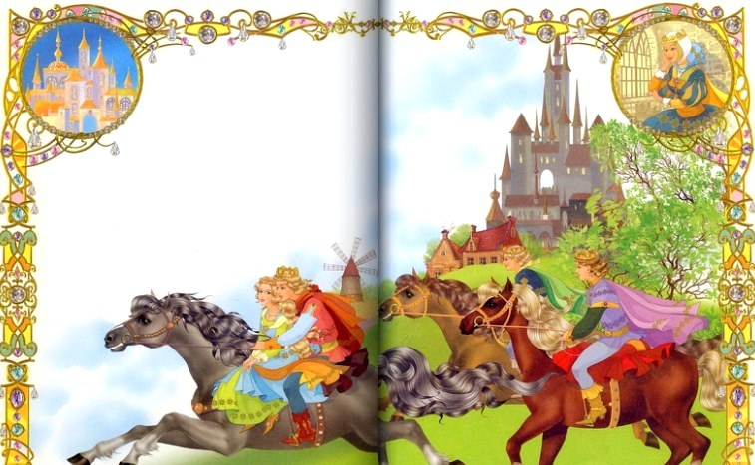
Иллюстрации: Ю.Щетинкина.

